




NOMBRE APELLIDO
CONTACTO
Español: Nativo
Inglés: Intermedio
Francés: Intermedio
©AZURIUS – Modeles-de-cv,com
ADMINISTRACIÓN DE EMPRESAS
Ene. 20XX - Abr. 20XX | Ciudad, País
FORMACIÓN PROFESIONAL ADMINISTRACIÓN
Ene. 20XX - Abr. 20XX | Ciudad, País
EDUCACIÓN

IDIOMAS
Microsoft Office
Ttrabajo en equipo

Adaptabilidad
PERFIL

©AZURIUS – Modeles-de-cv,com
HABILIDADES
©AZURIUS - Modelos-de-curriculum.com
+34 99 99 99 99
Madrid, España
linkedin/nombre.apellido
nombre.apellido@mail.com
email

Sept. 20XX - Juil. 20XX | Ciudad, País
DEPENDIENTE | MASLIMPIEZA. SA.
- Venta de productos de limpieza industriales.
- Preparación y despacho de productos de gran envergadura.
- Atención al cliente y despacho de ventas online.
- Labor realizada xxxxxx xxxxxxxxx xxxxx xxxxxxxxxxx xxxx.
- Labor realizada xxxxxxx xxxxxxxxxx xxxxxx xxxxxxxxxxxx.
Encargado de tienda de productos químicos de limpieza. Gran experiencia en el rubro. Haz una breve descripción de tu perfil y objetivo profesional. Puntos fuertes, habilidades y aptitudes más relevantes para el puesto.
NOMBRE PUESTO/CARGO A OCUPAR
ENCARGADO DE TIENDA | MASQUIMICS. SA.
Oct. 20XX - Nov. 20XX | Ciudad, País
EXPERIENCIA PROFESIONAL

- Control y gestión de personal y administración contable
- Control y gestión de stock de productos de químicos.
- Venta directa y revisión de despachos de venta online.
- Labor realizada xxxxxxx xxxxxxxxxx xxxxxx xxxxxxxxxxxx.
- Labor realizada xxx xxxxx xxxxxxxxx xxxxxxxxxxx xxxxxxx.
- Labor realizada xxx xxxxx xxxxxxxxx xxxxxxxxxxx xxxxxxx.



Estimado (a) Candidato (a),

Crea el currículum perfecto en 5 minutos con nuestro creador online: CVcrea.es
¡Encuentra todo tipo de plantillas y adáptalas a tu perfil profesional!
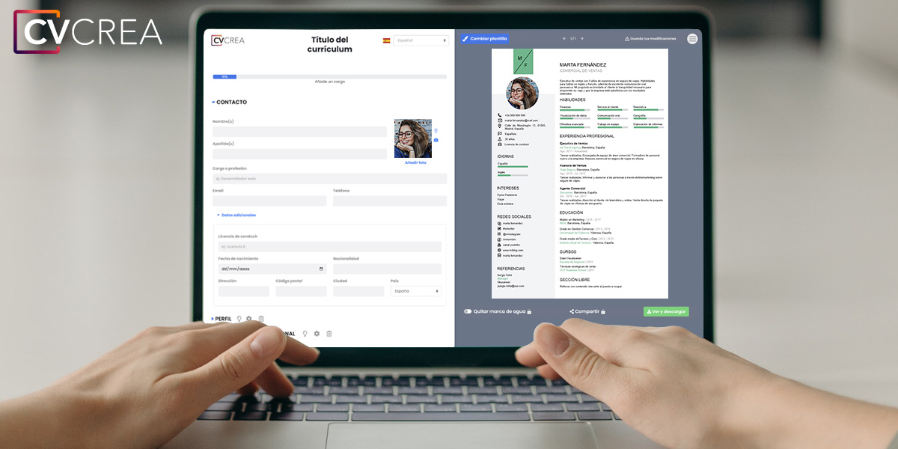
Crea tu Currículum y descárgalo online a través de CVcrea.es

Descubre también otros recursos que tenemos para conseguir el trabajo ideal:
- Cómo Hacer un Currículum
- Ejemplos de Carta de Presentación
- 10 Preguntas Frecuentes en una Entrevista de Trabajo
- Cómo Preparar una Entrevista de Trabajo
- Enviar el Currículum a Grandes Empresas
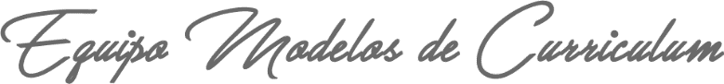
Cordialmente,

www.modelos-de-curriculum.com

COPYRIGHT - POR FAVOR LEER ESTE MENSAJE
©Estos ejemplos de modelos de currículum gratuitos son propiedad de Azurius S.L. Puede descargarlos y modificarlos sin ningún problema, siempre y cuando sea para su uso personal.
No olvides quitar este aviso de copyright antes de modificar e imprimir tu CV.
No se puede revender estos ejemplos ni sus derivados. No puedes ponerlos a disposición en otros sitios web sin nuestro consentimiento. Para cualquier pregunta relacionada, escríbenos a contacto@modelosdecurriculum.com
Descubre más plantillas de currículum en www.modelos-de-curriculum.com

